Τεχνικά Θέματα Πωλήσεων και Προδιαγραφές Υλικού και Λογισμικού

ΚΕΦΑΛΑΙΟ 1

- Τι εννοούμε οταν λέμε Αγορά;

Εννοούμε το σύνολο των συναλλαγών που μπορούν να γίνουν ανάμεσα σε όλους όσους πουλάνε (προμηθευτές) και σε όλους όσους αγοράζουν (καταναλωτές) προϊόντα ή υπηρεσίες

- Ποιά είναι η κύρια διαφορά ανάμεσα σε Προϊόντα και Υπηρεσίες;

Η κύρια διαφορά μεταξύ τους είναι ότι τα μεν Προϊόντα έχουν φυσική-υλική υπόσταση (όγκο, βάρος, σχήμα π.χ. οι οθόνες), ενώ οι Υπηρεσίες είναι άυλες.

- Ποιές είναι οι κυριότερες ιδιότητες που χαρακτηρίζουν ένα προϊόν;

Είναι ότι ένα προϊόν μπορεί να αποθηκευθεί, να μεταφερθεί να συντηρηθεί και να τοποθετηθεί, κάτι που ΔΕΝ είναι εφικτό με μια άυλη υπηρεσία.

- Τι είναι πώληση

Πώληση είναι μια διαδικασία κατα την οποία ο πωλητής μεταβιβάζει την κυριότητα ενός προϊόντος ή παρέχει μια υπηρεσία στον αγοραστή έναντι συμφωνηθέντος τιμήματος, το οποίο ο αγοραστής το καταβάλλει στον πωλητή.

- Τι είναι Λιανικό Εμπόριο (Retail)
Είναι οι πωλήσεις προϊόντων/υπηρεσιών απευθείας στους καταναλωτές/πελάτες (Consumers/customers) από τους οποίους θα τα χρησιμοποιήσουν.

- Τι είναι Χονδρικό Εμπόριο (Wholesale)
Είναι οι πωλήσεις συνήθως των Παραγωγών - Κατασκευαστών αυτών των Προϊόντων
(Producers/manufacturers) προς επιχειρήσεις, που με τη σειρά τους, θα μεταπωλήσουν τα προϊόντα στους καταναλωτές.

- Τι είναι Κύκλος ζωής προϊόντων (Product Life Cycle)
Ο κύκλος ζωής των προϊόντων, είναι η “χρονική διάρκεια” που ένα προϊόν παραμένει διαθέσιμο στην Αγορά. Αρχίζει με την εισαγωγή του στην Αγορά και τελειώνει με την απόσυρσή του.
Ο κύκλος Ζωής είναι προγραμματισμένος αλλά πάντα με δυνατότητες τροποποίησης. Εχει σκοπό την καλύτερη διαχείριση των πωλήσεων του, μέσο της τμηματοποίησης των φάσεων της ζωής του και τον προγραμματισμό και υλοποίηση ενδιάμεσων στόχων.

- Ποιές είναι οι φάσεις του κυκλου ζωής ενός προϊόντος;

Συνήθως είναι 4 και είναι οι εξής:

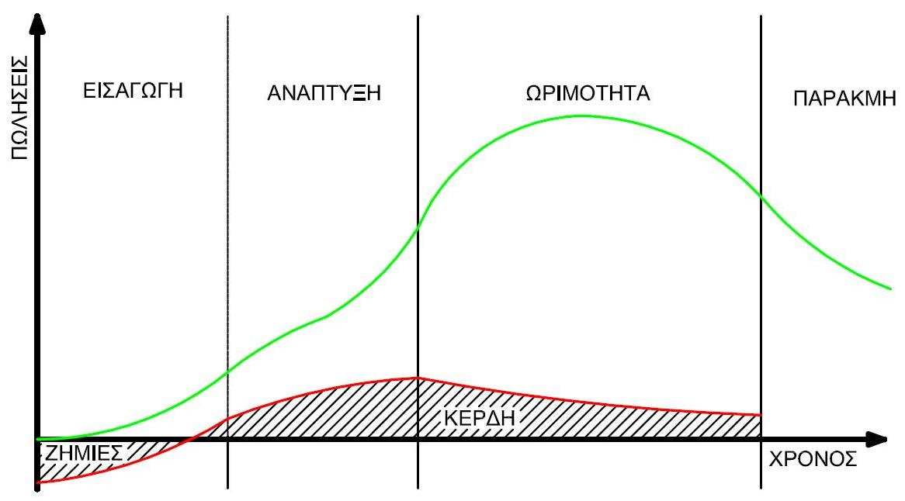

1η φάση: Εισαγωγή του προϊόντος στην Αγορά
Το προϊόν στο στάδιο αυτό συνοδεύεται από υψηλές επενδύσεις. Το υψηλό κόστος παραγωγής είναι το βασικό του χαρακτηριστικό αλλά και τα χαμηλά επίπεδα των πωλήσεων, το περιορισμένο δίκτυο διανομής αλλά και η έλλειψη ανταγωνισμού.
2η φάση: Ανάπτυξη Πωλήσεων
Το κυριότερο χαρακτηριστικό του σταδίου αυτού είναι η μεγάλη και γρήγορη αύξηση των πωλήσεων για όσα προϊόντα καταφέρουν να περάσουν το πρώτο στάδιο. Η αύξηση των πωλήσεων έχει ως αποτέλεσμα την μείωση του κόστους παραγωγής του προϊόντος, αφού πλέον παράγονται περισσότερες ποσότητες προϊόντος, και συνεπώς την αύξηση των κερδών της επιχείρησης. Η ύπαρξη κερδών φυσικά προκαλεί ανταγωνισμό αφού νέες επιχειρήσεις, που διαβλέπουν τα περιθώρια κέρδους, θα μπουν στην παραγωγή του συγκεκριμένου προϊόντος. Όσο αυξάνει το επίπεδο των πωλήσεων τόσο αυξάνει και ανταγωνισμός.
3η φάση: Ωριμότητα
Το προϊόν έχει φθάσει στο ζενίθ, οι πωλήσεις έχουν φθάσει στο ανώτερο επίπεδο και είναι η περίοδος που το προϊόν αποφέρει κέρδη. Στο στάδιο αυτό παρατηρείται η εισαγωγή νέων ανταγωνιστικών προϊόντων.
4η φάση: Κορεσμός/Παρακμή
Οι πωλήσεις και τα κέρδη αρχίζουν να μειώνονται αισθητά και η αγορά πλέον στρέφεται και σε άλλα ανταγωνιστικά προϊόντα. Στο στάδιο αυτό ο ανταγωνισμός έχει πλέον τελειοποιήσει την αντιγραφή του προϊόντος. Χαρακτηριστικό του σταδίου αυτού είναι η κατακόρυφη πτώση των πωλήσεων, το χάσιμο της θέσης στην αγορά και η αντικατάσταση του προϊόντος από άλλα προϊόντα.

- Μπορεί να παραταθεί η διάρκεια Ζωής για ένα Προϊόν;

Πολλά προϊόντα που βρίσκονται στα τελευταία στάδια της ζωής τους μπορούν και πολλές φορές με διάφορους τρόπους επιδιώκουν μια παράταση της διάρκειας ζωής τους. Οι συνήθεις τρόποι είναι οι εξής:

1. Ανεύρεση Νέων Χρηστών
Η επιχείρηση αναζητά νέους χρήστες οι οποίοι είναι έξω από την αρχική τμηματοποίηση (νέες ομάδες πληθυσμού, δημογραφικές, κοινωνικές κλπ.) και προσπαθεί να δημιουργήσει νέα ζήτηση για το προϊόν. Π.χ. γνωστό σαμπουάν απευθυνόταν στην αρχή στα μωρά όμως διευρύνθηκε η προώθηση για το συγκεκριμένο προϊόν σε όλες τις ηλικιακές ομάδες αρχής γενομένης από τις μητέρες των μωρών.
2. Ανάπτυξη Νέων Χρήσεων του Προϊόντος
Η ανάπτυξη νέων χρήσεων για το προϊόν και η σχετική προβολή αυτών, μπορεί να δώσει ικανοποιητική ώθηση στη ζήτηση για το προϊόν αυτό. Π.χ. εταιρία που κατασκευάζει ανθρακική σόδα καταφέρνει να κάνει το προϊόν απαραίτητο συστατικό νέων προϊόντων π.χ. απορρυπαντικών, αποσμητικών κ.α.
3. Συχνότερη Χρήση του Προϊόντος
Η επιχείρηση στην προσπάθειά της να παρατείνει την διάρκεια ζωής του προϊόντος, επιδιώκει την συχνότερη χρήση του προϊόντος από τους ήδη υπάρχοντες χρήστες μέσω της κατάλληλης προβολής. Προσπαθεί να τους πείσει για την αυξημένη ωφέλεια που θα έχουν από την συχνότερη χρήση του προϊόντος.

Δεν θα πρέπει να ξεχνάμε ποτέ, ότι για κάποια προϊόντα δεν υπάρχει ελπίδα να παρατείνουν την ζωή τους είτε επειδή οι καταναλωτικές συνήθειες έχουν αλλάξει, είτε επειδή το προϊόν έχει ξεπεραστεί από την τεχνολογία. Π.χ. βίντεο, σόμπες πετρελαίου κ.α

- Τι είναι Το Μείγμα Μάρκετινγκ (Marketing Mix - 4Ρ)
Πρόκειται για ένα εργαλείο Marketing των επιχειρήσεων που βοηθά στον προσδιορισμό και την εστίαση μιας εταιρείας στους στόχους και τα αναμενόμενα αποτελέσματα (σε πωλήσεις) για την επιλογή(ές) στην παραγωγή και προώθηση του προϊόντος που παράγουν.
Η παραδοσιακή σχολή Marketing επικεντρώνεται σε ΤΕΣΣΕΡΑ (4) χαρακτηριστικά ή άξονες (τα διάσημα 4 P , δηλαδή τα : Product, Price, Promotion, Place ή αλλιώς τα χαρακτηριστικά του προϊόντος, η τιμή του, η προώθηση - διαφήμιση του και η τοποθεσία που πωλείται), όπου ένας παραγωγός ή επιχείρηση οφείλει να εστιάζεται όταν καθορίζει την στρατηγική την οποία θα ακολουθήσει για ένα συγκεκριμένο προϊόν. Η λέξη ΜΕΙΓΜΑ προσδιορίζει ότι οι 4 αυτοί παράγοντες λειτουργούν ως συγκοινωνούντα δοχεία. Κάθε μεταβολή σε κάποιο από αυτά τα στοιχεία επηρεάζει τα υπόλοιπα.
- Ποια θεωρείται η καλύτερη μέθοδος μάρκετινγκ;

Θεωρείται το πελατοκεντρικό μάρκετινγκ (μέθοδος SIVA) (Solution, Information,Value, Access) όπου επικεντρώνεται στην διαδικασία πώλησης από την πλευρά της ζήτησης (πλευρά του πελάτη) σε αντίθεση με την τεχνική των 4Ρ που βλέπει την πώληση σαν διαδικασία προσφοράς (πλευρά προμηθευτή).

- Ποια είναι η αντιστοίχιση ανάμεσα στις έννοιες-κλειδιά της μεθόδου των 4Ρ και της μεθόδου SIVA;

Μέθοδος 4Ρ Μέθοδος SIVA

Προϊόν ---> Λύση
Προώθηση ---> Πληροφόρηση
Τιμή ---> Αξία
Διανομή ---> Πρόσβαση

- Ποιες είναι οι 6 αρχές της πειθούς σε μια διαδικασία πώλησης;

Ειναι οι:
Αμοιβαιότητα (η έμφυτη τάση των ανθρώπων να δίνουν όταν παίρνουν)
Σπανιότητα (οι πελάτες προτιμούν τα προϊόντα για τα οποία νομίζουν ότι υπάρχει έλλειψη)
Αυθεντία (οι άνθρωποι πείθονται από αυτούς που θεωρούν αυθεντίες)
Συνέπεια (οι άνθρωποι τείνουν να είναι συνεπείς σε όσα έχουν πει ή έχουν κάνει προηγουμένως)
Συμπάθεια (οι άνθρωποι τείνουν να λένε ναι σε αυτούς που συμπαθούν)
Ομοφωνία (οι άνθρωποι όταν δεν είναι σίγουροι κοιτάνε τι έχουν κάνει οι άλλοι για να καταλήξουν)

- Τι σχέση έχει το μίγμα μάρκετινγκ με τον κύκλο ζωής ενός προϊόντος;

Κάθε φορά που αλλάζει η φάση του κύκλου ζωής στην οποία βρίσκεται ένα προϊόν
(π.χ. από το στάδιο της ανάπτυξης στο στάδιο της ωριμότητας) μια επιχείρηση χρειάζεται να αναδιαμορφώσει τα επιμέρους χαρακτηριστικά (ή το ποσοστό συμμετοχής) κάθε Στοιχείου του Μείγματος Μάρκετινγκ. Στο πέρασμα από τη 2η φάση (αστέρι) στη 3η φάση (που ονομάσαμε αγελάδα), μια επιχείρηση δεν είναι σκόπιμο πλέον να διευρύνει περισσότερο τα δίκτυα διανομής του προϊόντος, διότι δεν θα υπάρξει επιπλέον ανοδική ανάπτυξη στους ρυθμούς πωλήσεων. Επίσης είναι καλό να διαφοροποιήσει την διαφημιστική στρατηγική της διότι το προϊόν είναι ως επί το πλείστον γνωστό και στόχος είναι πια να παραμείνει το προϊόν σε αυτό το στάδιο (αγελάδα) όσο περισσότερο γίνεται (πριν περάσει τελικά στο στάδιο της κάμψης)

- Ποιές είναι οι κατηγορίες ενός προσωπικού υπολογιστή;

Οι κατηγορίες Προσωπικού Υπολογιστή της Ελληνικής ή της Διεθνούς Αγοράς
Πληροφορικής είναι:
● Επιτραπέζιος υπολογιστής (desktop PC)
● Φορητός υπολογιστής (Laptop)
και των κινητών υπολογιστικών συσκευών είναι:
● Tablet (Ταμπλέτα)
● Smartphone (Έξυπνο Τηλέφωνο)

ΚΕΦΑΛΑΙΟ 2

- Τι είναι Μητρική πλακέτα;

Η μητρική πλακέτα είναι μια παραλληλόγραμμη πλακέτα πάνω στην οποία τοποθετούνται ή συνδέονται με τη βοήθεια καλωδίων όλες οι μονάδες του ηλεκτρονικού υπολογιστή

- Ποιοι είναι οι πιο βασικοί τύποι μητρικών πλακετών;

Οι πιο βασικοί τύποι είναι :
• EATX (Extended ATX) - κυριως για serves
• ATX & Full ATX – η πιό συνηθισμένη για καθημερινή χρήση
• Micrο ATX – για οικονομία χώρου
• Mini ATX – για μεγάλη οικονομία χώρου και ειδικές συσκευές

- Ποιο είναι ένα από τα βασικότερα χαρακτηριστικά μια μητρικής πλακέτας και γιατι ;

Ένα βασικό στοιχείο που πρέπει να λάβουμε υπόψη μας είναι η ευρυχωρία που παρέχει μια μητρική πλακέτα καθώς όσο μεγαλύτερη είναι τόσο καλύτερη κυκλοφορία αέρα έχουμε και επομένως καλύτερη ψύξη.

- Ποιες είναι σήμερα οι εταιρείες που παράγουν επεξεργαστές για PC;

Είναι η Intel και η AMD

- Ποια είναι σχέση επεξεργαστή-socket-μητρικής;

Κάθε εταιρεία έχει επεξεργαστές που χρησιμοποιούν διαφορετικά sockets. Κάθε επεξεργαστής θέλει το δικό του socket. Κάθε μητρική έχει ενσωματωμένο το δικό της socket. Αρα η σχέση είναι: μία μητρική → ένα socket → ενας επεξεργαστής ή μία οικογένεια επεξεργαστών

- Τι είναι το Chipset;

Το chipset είναι ένα σύνολο από chips (ηλεκτρονικά εξαρτήματα σε ένα ολοκληρωμένο κύκλωμα) που διαχειρίζεται την κυκλοφορία των δεδομένων ανάμεσα στον επεξεργαστή, τη μνήμη, τους διαύλους επικοινωνίας(buses) και τα περιφερειακά εξαρτήματα. Βρίσκεται συνήθως πάνω στη μητρική πλακέτα. Γενικά υπαγορεύει πως μία μητρική πλακέτα θα επικοινωνεί με τις εγκατεστημένες συσκευές. Το chipset πρέπει να είναι συμβατό με τον επεξεργαστή που εξυπηρετεί.

- Από τι αποτελείται ενα chipset;

Από :
Ενα υποσύνολο ολοκληρωμένων, το Northbridge που εκτελεί μια πολύ σημαντική λειτουργία : τη διαχείριση των περιφερειακών επικοινωνιών πολύ υψηλής ταχύτητας (π.χ. Video, CPU, μνήμη RAM). Ως εκ τούτου μπορούμε να πούμε ότι ένα μεγάλο μέρος της απόδοσης ενός Η/Υ βασίζεται στις προδιαγραφές του Northbridge chipset.
Και ένα άλλο υποσύνολο, το Southbridge που είναι υπεύθυνο για την υποστήριξη πιο αργών
περιφερειακών (π.χ. PS/2, παράλληλες θύρες, σειριακές θύρες, USB)

- Ποιοί ειναι οι πιο συνηθισμένοι δίαυλοι επικοινωνίας (Bus);

Είναι οι :
- PCI –Express
- PCI-X
- PCI
- AGP
- USB
Ο δίαυλος PCI-Express που αναπτύσσεται τα τελευταία χρόνια θα αποτελέσει πιθανότατα τον αντικαταστάτη όλων των υπόλοιπων διαύλων εισόδου/εξόδου που χρησιμοποιούμε σήμερα καθώς υλοποιεί μια τελείως διαφορετική λογική διασύνδεσης των υποσυστημάτων του Η/Υ.

- Πόσα μεγέθη υποδοχών έχει ένας διαυλος PCI –E (PCI –Express) ;

Ο PCIe διαθέτει τέσσερα διαφορετικά μεγέθη υποδοχών (x1, x4, x8, x16). Παρατηρώντας την Εικόνα 7, βλέπουμε ότι οι υποδοχές PCIe δεν είναι τόσο ψηλές όσο οι PCI καθώς και ότι οι ακίδες στην PCIe είναι πιο κοντά η μία στην άλλη. Η μικρότερη κάρτα PCIe (x1) μπορεί να τοποθετηθεί σε μια μεγαλύτερη υποδοχή (π.χ. X4)

- Τι είναι η θύρα (υποδοχή) AGP;

Είναι η υποδοχή μιας κάρτας γραφικών (οδήγηση οθόνης)

- Ποιες είναι οι πιο συνηθισμένες Θύρες εισόδου/εξόδου;

USB 2  USB 3  Bluetooth  Optical S/PDIF  VGA  LAN (RJ45)  External SATA  HDMI  DVI  Audio ports | 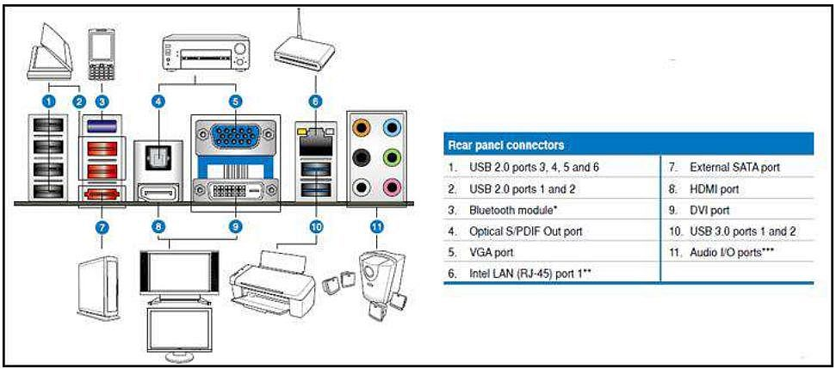

- Τι περιέχει συνήθως μιά μητρική πλακέτα;

Εσωτερικα:

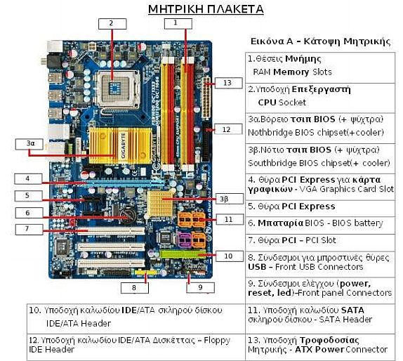

και εξωτερικά:
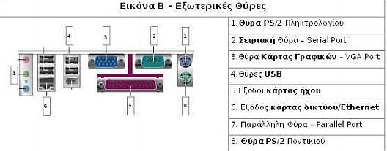

- Ποια είναι τα ιδιαίτερα χαρακτηριστικά των επεξεργαστών που καθορίζουν τις επιδόσεις του;

Είναι τα εξής:
- Πυρήνες (όσο περισσότεροι τόσο καλύτερα). Πρέπει πάντοτε να έχουμε υπόψη ότι ένας επεξεργαστής λειτουργεί με βέλτιστο τρόπο όταν και το λογισμικό που «τρέχει» του το επιτρέπει.
- Συχνότητα (όσο μεγαλύτερη τόσο καλύτερα). Μετρείται σε GHZ. (Gigahertz)
- Εσωτερικός σχεδιασμός θερμότητας – ψύξης (υπάρχουν βέβαια και επεργαστές που πωλούνται μαζί με την κατάλληλη ψύξη )
- Η μνήμη cache (όσο μεγαλύτερη τόσο καλύτερα). Μετρείται σε KB ή MB (Kilobytes ή Megabytes)
- Υπαρξη Επεξεργαστή γραφικών (GPU) ενσωματωμένη στον κεντρικό επεξεργαστή
- Δυνατότητα Υπερνημάτωσης (Hyper-threading)

- Τι ειναι η Υπερνημάτωση (Hyper-threading);

Το Hyper-threading είναι μία τεχνική που εφαρμόζεται κατά την κατασκευή μίας CPU και σύμφωνα με αυτήν, ένας επεξεργαστής συμπεριφέρεται σαν να ήταν πολλοί μαζί.
- Ποιός είναι ο πιο σύγχρονος τύπος μνημών;

Είναι οι DDR4 SDRAM DIMMs για επιτραπεζιους υπολογιστές και ο 260-pin SO-DIMMs (DDR4) για laptops

- Είναι δυνατόν να έχουμε ασυμβατότητα μεταξυ ιδίων τυπων μνημων;

Ειναι δυνατόν κυρίως σε περιπτώσεις με πολλαπλό channeling (dual channel, triple, quad) όπου απαιτούνται πανομοιότυπες μνήμες.

- Ποιές είναι οι θύρες εξόδου μιάς κάρτας γραφικών;

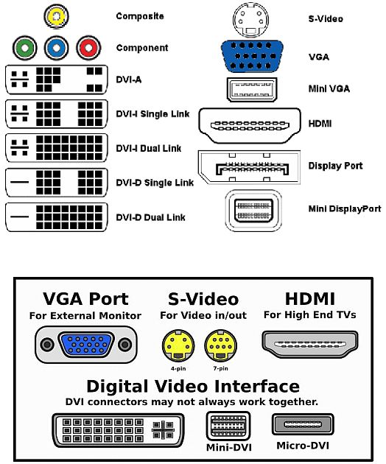

- Ποιά είναι τα χαρακτηριστικά μιας κάρτας γραφικών;

είναι :
Chipset.
Το chipset είναι ο επεξεργαστής της κάρτας γραφικών και ο βασικός υπεύθυνος για το πόσο γρήγορα θα εκτελούνται οι εφαρμογές.
Μνήμη.
Όσο περισσότερη είναι η μνήμη της τόσο το καλύτερο. Η μνήμη εκτός από την
ταχύτητα συμβάλλει και στην ποιότητα της εικόνας.
Ταχύτητα της μνήμης της κάρτας
Η μεγαλύτερη ταχύτητα έχει σαν αποτέλεσμα να σχεδιάζονται τα γραφικά γρηγορότερα, αλλά και να είναι καλύτερης ποιότητας.

- Πόση πρέπει να είναι η ισχύς ενος τροφοδοτικού Η/Υ;

Θα πρέπει να καλυπτει το άθροισμα της ισχύος όλων των εξαρτημάτων και περιφερειακων ενός υπολογιστή και επιπλέον ένα 20-30%. Ολα τα τροφοδοτικά περιέχουν ανεμιστήρες ψύξης που είναι και η πιό συνηθισμένη πηγή θορύβου σε ενα υπολογιστη (κυρίως σε πιο χαμηλής ποιότητας τροφοδοτικά)

- Ποιά είναι τα βασικά μειονεκτήματα ενος φορητού σε σχεση με ενα επιτραπεζιο υπολογιστή;

- Τα προβληματα θερμοτητας / ψυξης των φορητών λογω του περιορισμενου εσωτερικου χώρου
- Η δυσκολια αναβαθμισης (εκτος από Ram και δίσκους)
- Η δυσκολια / αδυναμία επιδιόρθωσης

- Ποιά είναι τα βασικά πλεονεκτήματα ενος φορητού σε σχεση με ενα επιτραπεζιο υπολογιστή;

- Η φορητότητα
- Η αυτονομία χρήσης λόγω μπαταρίας

- Τι είδους μνήμη RAM χρησιμοποιούν οι φορητοί υπολογιστές;

Με εξαιρεση τα Tablets, η πιο πρόσφατη μορφή στις μονάδες μνήμης για laptop είναι η Micro DIMM. Η Micro DIMM είναι μια RAM με ένα εξαιρετικά μικρό συντελεστή μορφής. Τα πιο δημοφιλή Micro DIMM περιλαμβάνουν 64-bit modules με 172 ή 214-pin (για DDR2)

- Τι τύπους μπαταριών χρησιμοποιούν οι φορητοί υπολογιστές;

Νικελίου-καδμίου (NiCd), νικελίου-υδριδίου μετάλλου (NiMH) και κυρίως πλέον ιόντων λιθίου (Li-ion) που είναι οι πιο δημοφιλείς για μπαταρίες laptop. Μια νεώτερη χημική σύσταση μπαταρίας λιθίου-πολυμερούς (Li-poly), έχει κερδίσει στο προσκήνιο τα τελευταία χρόνια.

- Ποιά είναι τα βασικα χαρακτηριστικα μια μπαταρίας;

Η ενεργειακή πυκνότητα που μετρά πόση ενέργεια μπορεί να κρατήσει μία μπαταρία (μετριέται σε mAh π.χ. 4000 mAh), αλλά και η πυκνότητα ισχύος που μετρά πόσο γρήγορα τα ηλεκτρικά κυκλώματα μπορούν να έχουν πρόσβαση στην αποθηκευμένη ενέργεια

- Ποιές ειναι οι καλες πρακτικες χρήσης της μπαταρίας ενός φορητού;

Η αποφυγή εκθεσης σε υπερβολικη θερμοκρασία η οποία μικραίνει την διαρκεια ζωής της (π.χ. 40 C θεωρούνται υψηλοί για μια μπαταρία)
Η αποφυγή πλήρους εκφόρτισης (δεν θα πρεπει να πεφτει κατω απο 20%)
Ενω σε παλαιότερους τυπους η συνεχής χρήσης φορτιστη μείωνε την διάρκεια ζωής της σήμερα οι Li-ion δεν φαινεται να εχουν τετοιο προβλημα

- Ποιοι ειναι οι τυποι οθονων για φορητούς;

Οι πιο διαδεδομενοι ειναι οι τυποι LED (Light Emitting Diode) και τωρα τελευταια οι OLED (Organic Light Emitting Diode).

- Ποιά ειναι η ελάχιστη εγγύηση στην ΕΕ για αγορα προϊοντων;

Όταν αγοράζει κανείς προϊόντα (και όχι μόνο laptop) είτε σε κατάστημα, είτε
ηλεκτρονικά δικαιούται (χωρίς επιπλέον κόστος) σύμφωνα με τη νομοθεσία της ΕΕ,
ελάχιστη εγγύηση διετούς διάρκειας. Αυτή η διετής εγγύηση είναι μόνο η ελάχιστη που
προβλέπεται.

- Που μπορει να απευθυνθει ενας καταναλωτης για θεματα σχετικα με εγγυήσεις καλής λειτουργίας;

Για τη λεπτομερέστερη ενημέρωση, το Ευρωπαϊκό Κέντρο Καταναλωτών στη χώρα μας (http://www.synigoroskatanaloti.gr/index_ecc.html) παρέχει πληροφορίες για τα επιπλέον δικαιώματα του πελάτη σύμφωνα με την εθνική νομοθεσία και μπορεί επίσης να παρέχει συμβουλές, αν κάποιος πελάτης έχει πρόβλημα με είδη που αγόρασε σε άλλη χώρα της ΕΕ

- Τι είναι το Laptop-Tablet (2 σε 1);

Είναι μια νέα γενιά φορητών υπολογιστών που συνδυάζουν tablet και laptop σε μια συσκευή, με τους χρήστες να μην χάνουν τη χαρά και τη φορητότητα που προσφέρει ένα tablet, καθώς η επιφάνεια εργασίας και η εμπειρία χρήσης είναι ακριβώς οι ίδιες με έναν υπολογιστή. Περιλαμβάνει ένα πλήρες πληκτρολόγιο με Touchpad που συνοδεύει το προϊόν, που μετατρέπει στη στιγμή το tablet σε έναν εύχρηστο φορητό υπολογιστή, ιδανικό για όσες εφαρμογές απαιτούν πληκτρολόγηση, όπως η επεξεργασία κειμένου και η διαχείριση του e-mail. Τα μοντέλα αυτά έχουν μεγάλη οθόνη των 10,1’’ (ΙPS) και τετραπύρηνο επεξεργαστή με ταχύτητα έως και 1.8 GHz.
Τέλος συνοδεύεται από μια σειρά από ισχυρά χαρακτηριστικά, όπως τα 32GB μνήμη
- Ποιές είναι οι κατηγορίες tablet/smartphone ανάλογα με τη χρήση;

Αν και τα όρια είναι πλέον δυσδιάκριτα, σε γενικες γραμμές τα Smartphones είναι προσανατολισμένα στην επικοινωνία (απλη τηλεφωνική ή Ιντερνετική) ενώ τα Tablets περισσότερο για αν υπάρχει προσανατολισμός για διάβασμα ειδήσεων ή παρακολούθηση ταινιών. Τα Phablets(Phone-Tablets) είναι Tablets με δυνατότητες τηλεφωνίας.

- Τι είναι τα παιδικά Tablet;

Τα παιδικά tablet εστιάζουν στην ασφάλεια του ανήλικου χρήστη καθώς και στον
γονικό έλεγχο με το φιλτράρισμα περιεχομένου για την προστασία του παιδιού.
Συνήθως αυτή η κατηγορία έχει ενσωματωμένες εφαρμογές στη συσκευή που
παρέχουν ασφάλεια και περιορισμούς περιεχομένου.

ΚΕΦΑΛΑΙΟ 3

- Ποιά είναι τα χαρακτηριστικά ενός ποντικιού;

Είναι η συνδεσιμότητα (ενσυρματη σε θύρα USB ή ασύρματη RF), το μέγεθος και η ανιχνευση κίνησης (υπέρυθρη δίοδος ή μπίλια κινησης)

- Ποιά είναι τα χαρακτηριστικά ενός πληκτρολογιου;

Είναι η συνδεσιμότητα (ενσυρματη σε θύρα USB ή ασύρματη RF) και το μέγεθος.

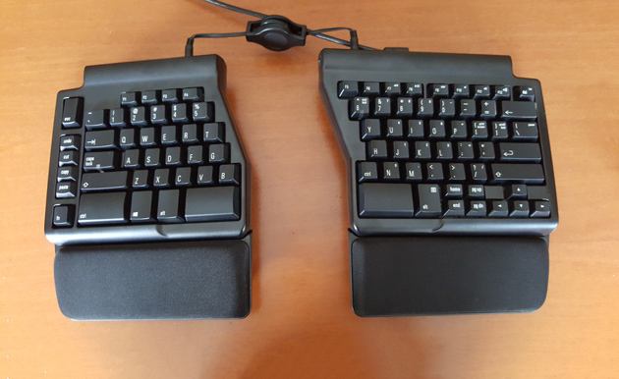
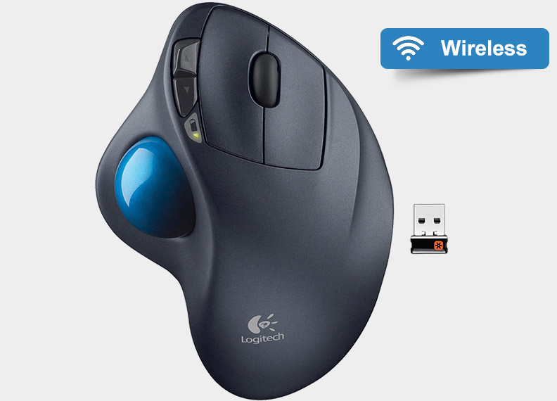
- Ποιά είναι τα χαρακτηριστικά μιας Web Camera.

Μια Web Camera είναι συνδεδεμένη τοπικά (ή ενσωματωμένη) σε ένα Η/Υ και τα χαρακτηριστικά της είναι η ταχύτητα καταγραφής (σε fps) και ο ελάχιστος φωτισμός στον οποίο μπορεί να λειτουργήσει. Χρησιμοποιείται κυρίως για τηλεδιασκέψεις και στην επικοινωνία μέσω κοινωνικών δικτύων (Skype κλπ)

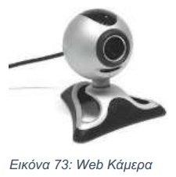

- Ποιά είναι τα χαρακτηριστικά μιας IP Camera.

Μία IP camera συνδέεται μέσω Ιντερνετ και έχει ενσωματωμένο Web server. Μπορεί να χρησιμοποιηθεί απο οποιονδήποτε έχει δυνατότητα (κωδικό) πρόσβασης στον server της κάμερας και η κύρια χρήση του είναι για επιτήρηση και καταγραφή σε συστήματα ασφαλείας
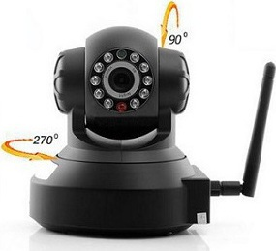

- Ποιά είναι τα πιθανά ισχυρά σημεία πώλησης ενός εκτυπωτή Inkjet;

Το πολύ μικρό κόστος απόκτησης, η ταχύτητα, η δυνατότητα εκτυπωσης σε χαρτί μεγεθους Α3, η δυνατότητα αυτόματης εκτύπωσης διπλής όψης, και σε μερικά μοντέλα τα διαφορετικα μελανάκια για κάθε χρώμα με αποτέλεσμα σχετική οικονομία. Η ύπαρξη Σαρωτή και Fax (πολυμηχάνημα) είναι ισχυρότατο σημείο πώλησης.

- Ποιά είναι τα πιθανά ισχυρά σημεία πώλησης ενός εκτυπωτή Laser;

Το μικρό κόστος χρήσης και η μεγάλη ταχύτητα.

- Ποιά είναι τα ισχυρά σημεία πώλησης ενός Plotter;

Το πλάτος του plotter (ρολό χαρτιού), η ανάλυση (ελάχιστη κίνηση της γραφίδας από σημείο σε σημείο), η ταχύτητα σχεδίασης και η χωρητικότητα της μνήμης του.

- Ποιά είναι τα πιό σπουδαία χαρακτηριστικα ενός Σαρωτή (Scanner) ;

Η ταχύτητα σάρωσης, το βάθος χρώματος, το δυναμικό εύρος και η οπτική ανάλυση σάρωσης

- Πώς μετράται η ισχύς των UPS;

Οι καταστευαστές των UPS συνήθως αναφέρουν την Φαινόμενη Ισχύ (VA). Τα Watt μετρούν την πραγματική ισχύ και τα VA την φαινόμενη ισχύ. Αυτό μπορεί να προκαλέσει μία σύγχυση στο τί χρειάζεται για έναν υπολογιστή και τα περιφερειακά του. Για παράδειγμα αν ένα UPS έχει 600VA ισχύος δεν σημαίνει ότι μπορεί να καλύψει τα 600W ενός συστήματος. Ο κανόνας που ισχύει σε γενικές γραμμές είναι VA ≈ 1,6 Watt ή Watt ≈ 0,6 VA.

- Ποιές είναι οι συνηθισμένες απαιτήσεις ισχύος ενός UPS ;

Με βάση την χρηστικότητά τους θα μπορούσαμε να πούμε ότι έχουμε γενικά τρεις
κατηγορίες UPS:
• Οικιακού γραφείου - Μικρής επιχείρησης (μονοφασικό ρεύμα μέχρι 1500VA)
• Δωμάτιο Server και Δικτυακό υλικό (μονοφασικό ρεύμα μέχρι 20kVA)
• Data Center (τριφασικό ρεύμα από 10kVA και πάνω)

- Ποιά είναι τα κυριότερα ποιοτικά στοιχεία μιάς κάρτας ήχου;

Είναι ο αριθμός των θυρών εισόδου/εξόδου για σύνδεση με διάφορες συσκευές, αλλά κυρίως η ποιότητα του κυκλώματος ADC / DAC (Analog to Digital / Digital to Analog converter).

- Τι είναι τα USB flash memory drives και ποιά τα χαρακτηριστικά τους;

Τα USB flash memory sticks είναι εξαιρετικά μικρού μεγέθους ηλεκτρονικές συσκευές αποθήκευσης και επανεγγραφής με μια ενσωματωμένη θύρα USB. Αυτές οι φορητές συσκευές αποθήκευσης έχουν χωρητικότητα η οποία κυμαίνεται από 4GB έως πάνω από 4ΤB.

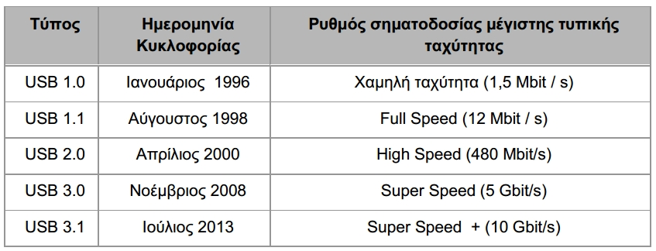
Είδη σύνδεσης θύρας USB stick:

ΚΕΦΑΛΑΙΟ 5

- Τι ειναι ενα Hub (πλημνη);

Ειναι μια απλη διαδικτυακη συσκευή που επαναπροωθει ενα πακετο δεδομενων που λαμβανει, προς ολους τους υπολογιστες που ειναι συνδεδεμενοι με αυτήν

- Τι ειναι ενας Router (Δρομολογητης);

Ειναι μια διαδικτυακη συσκευή που επαναπροωθει ενα πακετο δεδομενων που λαμβανει απο ενα δικτυο, προς άλλα δικτυα με βαση την λογικη διευθυνση (IP address). Χρησιμοποιειται πολυ συχνα για την συνδεση ενος τοπικου δικτυου (home wi-fi) σε ενα αλλο δικτυο (Internet)

- Ποσων ειδων καλωδια εχουμε για τις δικτυακες συνδεσεις;

Ta καλωδια συνεστραμμενων ζευγων (UTP, FTP, SFTP)
Tα ομοαξονικα
Τα καλωδια οπτικων ινων

ΚΕΦΑΛΑΙΟ 7

- Ποιοι ειναι οι ικανοτητες που πρεπει να εχει ενας Τεχνικος Πωλήσεων;

Πρεπει να εχει:

Ικανοτητες πωλητού (δηλαδη δεξιοτητες επικοινωνίας, ανιχνευσης αναγκων & κινητρων, γνωσης και ελέγχου της γλώσσας του σωματος καθως και ικανοτητες χρησης και εναλλαγης τακτικής παθητικου και ενεργητικου marketing)

Κατάρτιση επάνω στα τεχνολογικά ζητήματα και ιδιαίτερα στις τεχνικές προδιαγραφές των προϊόντων της εταιρίας που εκείνη τη στιγμή εκπροσωπεί
- Τι σημαινει Παθητικο Μαρκετινγκ ;

Ειναι το συνολο των τεχνικων που μετατρεπουν την διαδικασια Πώλησης απο την πλευρα του πωλητη σε διαδικασια Αγορας απο την πλευρα του πελάτη

- Ποια κινητρα αναζητα ενας πωλητης σε ενα πελατη;

Τα συναισθηματικα κινητρα ειναι τα πιο ισχυρα και ειναι αυτα που συνηθως κλεινουν μια πώληση ενω τα λογικα χρησιμοποιουνται τις περισσοτερες φορες για να “δικαιολογησουν” μια επιλογη αγορας που βασισθηκε σε συναισθηματικα κινητρα.

- Ποια ειναι τα ισχυροτερα συναισθηματικα κινητρα;

Ειναι ευθυνη του πωλητη, αναλογα με τον συνδυασμο πελατη και αντικειμενου πωλησης να αντιληφθει σε ποιο επιπεδο της πυραμιδας του Maslow βρισκεται και να διεγειρει τα αντιστοιχα κινητρα

- Πρεπει να χρησιμοποιουνται αντικινητρα παραλληλα με κινητρα;

Τις περισσοτερες φορες η παρουσιαση αντικινητρων (ή επιπλεον κινητρων) επιτρεπει σε ενα πελατη να “βγει” απο την δυσκολη θέση του να αποκαλυψει το πραγματικο του κινητρο

- Ποια ειναι τα χαρακτηριστικά ενός πετυχημένου τεχνικού πωλήσεων ;

Θετική και πρόθυμη συμπεριφορά
Ικανοτητα να ακουει Πελάτες
Αξιοπιστία
Ευγένεια-Ευπρέπεια
Υπευθυνότητα
Ειλικρίνεια
Γνώσεις Νομοθεσίας
Επαγγελματισμός
- Ποιες ειναι οι πιο συνηθισμενες κατηγοριες πελατων που χρήζουν διαφορετικης αντιμετωπισης

Ομιλητικός Πελάτης
Αγενής Πελάτης
Θυμωμένος Πελάτης
Πεπειραμένος Πελάτης
Άπειρος - Ημιμαθής Πελάτης
Εταιρικοί Πελάτες
- Ποια ειναι σημεια συμφωνιας/διευκρινησης σε πωληση υπηρεσιων σε Εταιρικους Πελάτες;

Εγγυήσεις που δίνονται στον Πελάτη για τον χρόνο απόκρισης (βασισμένες
στον τύπο του προβλήματος και το επίπεδο συμφωνίας υπηρεσιών).
Την Υποστήριξη του Εξοπλισμού ή/και του Λογισμικού του Πελάτη.
Την Τοποθεσία που θα προσφέρεται η συμφωνηθείσα υπηρεσία προς τον
Πελάτη.
Εάν θα προβλέπεται προληπτικά η συντήρηση του εξοπλισμού.
Εάν θα περιλαμβάνει Διάγνωση εντοπισμού σφαλμάτων.
Ποια θα είναι η Διαθεσιμότητα σε εξαρτήματα αντικατάστασης (ή ισοδύναμα
μέρη).
Τα Κόστη που βαρύνουν τον πάροχο υπηρεσιών και την ποινική ρήτρα σε
περίπτωση αποτυχίας εξυπηρέτησης του Πελάτη.
Τον Χρόνο που έχει συμφωνηθεί για τη διαθεσιμότητα των υπηρεσιών
υποστήριξης (για παράδειγμα 24X7, ή Δευτέρα έως Παρασκευή, από 8 π.μ.
μέχρι 5 μ.μ. κ.ο.κ.)

